**REQUERIMENTO nº. _________ / 2024**

“Confere a “Medalha Tiradentes” ao Senhor DR. DIEGO BINI”.

**Excelentíssimo Senhor Presidente da Câmara Municipal de Sumaré,**

Pelo presente e na forma regimental, requeiro que seja concedida a “Medalha Tiradentes” ao Senhor DR. DIEGO BINI, Delegado do 04.° Distrito Policial de Sumaré.

Nascido na cidade de Americana, em 1980, o Dr. Diego Bini é casado e tem 2 filhas, as quais certamente ficarão orgulhosas com a atual homenagem para somar com todas as outras que já recebeu em reconhecimento aos trabalhos deste destacado Delegado em relevantes serviços na área de Segurança Pública..

O DR. DIEGO BINI é graduado em Direito pelo Centro Universitário Salesiano São Paulo (2007). Pós-Graduado em Direito Penal e Processual Penal pela Escola Paulista de Direito – EPD (2010). Pós-Graduado em Direitos Humanos e Segurança Pública no Brasil pela Academia de Polícia Civil do Estado de São Paulo – ACADEPOL (2014). Também é graduado em Gestão Comercial pela UNINTER (2020).

DR. DIEGO BINI iniciou sua jornada profissional na Polícia Civil no ano de 2001, na carreira de Agente de Telecomunicações e, no ano de 2012 foi aprovado e, posteriormente, nomeado para o cargo de Delegado de Polícia, exercendo a função de Delegado Plantonista na cidade de Itapecerica da Serra. Em maio de 2013 assumiu como Delegado Titular do 02.° Distrito Policial de Hortolândia, onde trabalhou até março de 2020. Em abril de 2020 passou a exercer a função de Delegado Plantonista na CPJ de Americana. Em fevereiro de 2021 assumiu o cargo de Delegado Titular da cidade de Nova Odessa. Em novembro de 2021 passa a ser o Delegado Titular do 04.° Distrito Policial de Sumaré.

O DR. DIEGO atua na região do bairro Matão e adjacências com vistas ao combate da criminalidade em geral, solucionando, em conjunto com a equipe de investigação da unidade, diversos tipos de crime, em prol do bem-estar público.

O DR. DIEGO agradece a Deus pela conquista da aprovação e da entrada na profissão na qual trabalha com zelo até hoje, estando disposto a dar a vida por essa profissão que tanto ama, ajudando a garantir a ordem e a justiça.

São pessoas como DR. DIEGO BINI que enriquecem e enobrecem a história de nosso município, uma vez que desenvolvem diversos trabalhos em prol da população de Sumaré. Deste modo merece, como forma de agradecimento e aplauso, a indicação para a “**Medalha Tiradentes”**, concedida a munícipes que se destacam no desenvolvimento de atividades ligadas à área da Segurança Pública.

Sala das Sessões, ________ de ________ de 2024.

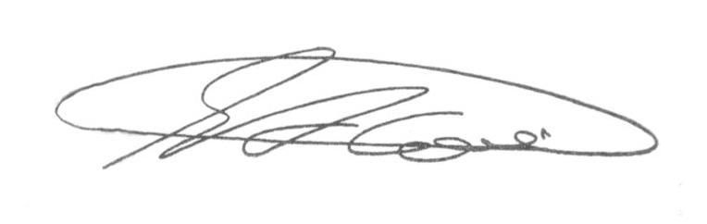

**SEBASTIÃO ALVES CORREA**

TIÃO CORREA – Vereador/PSDB